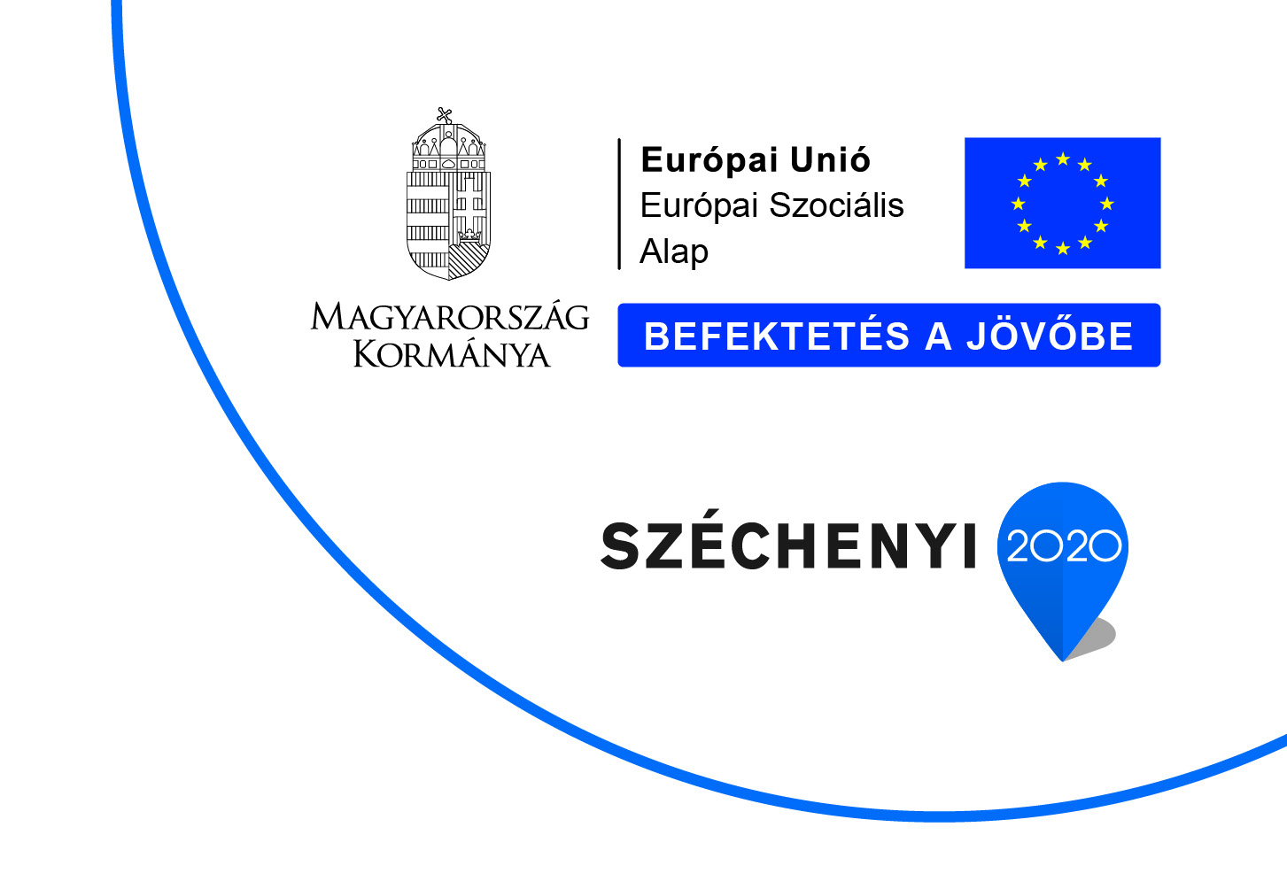

A kedvezményezett neve:Berzence Nagyközség Önkormányzata
A projekt címe: „Berzence Nagyközség humánerőforrás kapacitásainak megerősítése”
A szerződött támogatás összege: 26 170 760Ft
A projekt összköltsége: 26 170 760Ft
A támogatás mértéke: 100%
A projekt tervezett befejezési dátuma: 2020.01.31.
A projekt azonosító száma: EFOP-1.1.3-17-2017-00024

A projekt tartalmának bemutatása, eredmények leírása:
Az önkormányzat által működtetett óvoda,valamint biztosított szociális ellátások minősége növekszik. A lakosság elégedettsége növekszik, életszínvonala közvetett módon javul a projekt révén.
A projekt részét képezi a célcsoport személyi jellegű ráfordításai, projekt menedzsment személyi jellegű ráfordításai munkabére, általános rezsi költségek, kötelezően előírt nyilvánosság, előzetes tanulmányok költsége, eszközbeszerzés, egészségügyi alkalmassági vizsga, és a szakmai megvalósításhoz kapcsolódó személyi jellegű ráfordítás.
A Nő az esély EFOP-1.1.3-17-2017 pályázaton Berzence Nagyközség humánerőforrás kapacitásainak megerősítése című projektünk 26 170760 Ft támogatást nyert. A projekt 4 fő foglalkoztatását biztosítja 24 hónapon keresztül pályázati forrásból. A pályázat keretében a munkába járáshoz kerékpárt biztosítottunk. A támogatás ezen felül informatikai eszközök, öltözőszekrények, irodabútorok, munkaruha vásárlásához biztosított forrást. Továbbá a projekt részét képezi a kötelező orvosi vizsgálatok költségei. A foglalkoztatottak közül3 fő az első két évben 1500 órás képzésen vett részt. A negyedik személy 40 órás képzésen vett részt, amit eredményes vizsgával zárt le.

